**TUGAS UJIAN TENGAH SEMESTER**

**MATEMATIKA DISKRIT**

**NIM : 2200016092**

**NAMA : AYYUB ABDURRAHMAN**

**KELAS : A**

**PROGRAM STUDI SISTEM INFORMASI**

**FAKULTAS SAINS DAN TEKNOLOGI TERAPAN**

**UNIVERSITAS AHMAD DAHLAN**

**YOGYAKARTA**

**TAHUN AJARAN 2023/2024**

1. **Screenshoot langkah-langkah dan Output**

**1. Membuat File database Lalu Tabel motor dan motorkhusus**

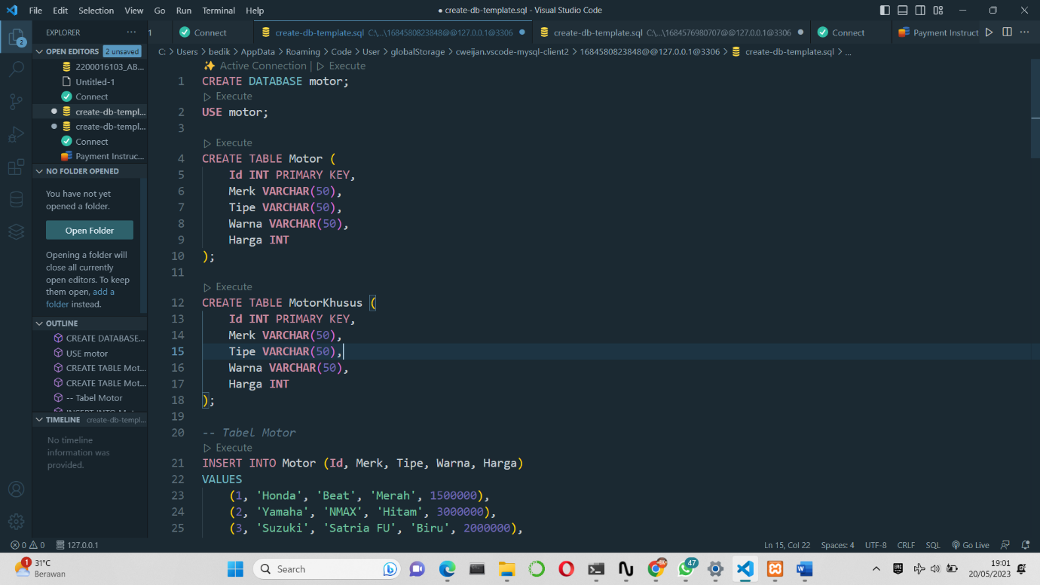

**

**3. SELECT:** Perintah SELECT pada MySQL adalah perintah yang digunakan untuk menampilkan data dari tabel yang ada di database dan dapat juga menjadi sebuah ekspesi. Namun pada dasarnya, perintah SELECT berfungsi untuk menampilkan data pada tabel secara keseluruhan.

Pada data dibawah perintah “ Select” digunakan untuk mencari:

- keseluruhan dari tabel motor merk honda

**4. PROJECT:** Perintah Project menghasilkan daftar semua nilai untuk atribut yang dipilih

Pada data dibawah perintah “Project” digunakan untuk mencari:

- Memilih kolom merek dan tipe

**5. JOIN:** salah satu fungsi yang ada di SQL yang digunakan untuk penggabungan table melalui kolom atau key tertentu dimana memiliki nilai terkait untuk mendapatkan satu set data dengan informasi lengkap.

**6. INTERSECT:** merupakan sebuan fungsi yang berguna untuk menampilkan irisan dari dua tabel atau lebih.

**7. UNION:** digunakan untuk menggabungkan kumpulan hasil dari 2 atau lebih pernyataan SELECT. Ini menghapus duplikat baris antara berbagai pernyataan SELECT. Setiap pernyataan SELECT di dalam operator UNION harus memiliki jumlah field yang sama pada set hasil dengan tipe data yang sama.

**8. DIFFERENCE:** Operator perbandingan pada MySQL digunakan dalam klausa WHERE untuk menentukan catatan mana yang akan dipilih.

**9. PRODUCT:** Product menghasilkan sebuah daftar semua pasangan record dua buah tabel

digunakan untuk mencari:

* Menghasilkan semua kombinasi antara motor dan motorKhusus**A screenshot of a computer screen

  Description automatically generated with medium confidence**

**10. DIVIDE:** Operator DIVIDE digunakan untuk menghasilkan nilai-nilai yang ada pada satu kolom tetapi tidak ada pada kolom lainnya.

Digunakan untuk mencari:

* Mencari pemain merk motor yang tidak ada di kolom “motor”**A screenshot of a computer

  Description automatically generated**